


17.03.2026
ОДОБРЕНО
Министерством экономического развития
Российской Федерации

КОРОБОЧНОЕ РЕШЕНИЕ
ОПТИМИЗАЦИЯ ПОТОКА ЗАСЕЛЕНИЯ ГОСТЯ В САНАТОРНО-КУРОРТНОЕ УЧРЕЖДЕНИЕ
Профиль сложности:

Оглавление
1. Профиль коробочного решения 3
2. Актуальность коробочного решения 4
3. Решаемая проблема 6
4. Решение 8
5. Алгоритм внедрения коробочного решения 10
6. Риски 23
7. Сопроводительные документы 25

1. Профиль коробочного решения

Для кого подходит практика |  | Ресурсы для реализации |  |  | Срок реализации
Санаторно-курортные учреждения субъектов Российской Федерации. |  | Финансовые | Человеческие |  |  | Min | 2 мес.
 |  | 1,8  млн руб. | 6–12  чел. |  |  | Med | 4 мес.
Специальные требования
Наличие помещения/бюджет  на аренду помещения, автоматизированных систем, интернета, обновление сайта и достаточного количества персонала. |  | 1,8  млн руб. | 6–12  чел. |  |  | Max | 6 мес.
Показатель федерального проекта |  | Было | Стало |  | Ср. по региону (СКФО) |  | Ср по РФ
Производительность труда (млн. руб./чел.) |  | 0,55 | 0,55 |  | 0,84 |  | 1,5
Дополнительный показатель |  | Было | Стало |  | Ср. по региону |  | Ср по РФ
Выработка (кол-во гостей на одного сотрудника в час). |  | 0,73 | 1,5 |  | н/д |  | н/д
Время протекания процесса (мин.) |  | 82,35 | 40 |  | н/д |  | н/д
Качественный показатель
Повышение уровня удовлетворенности гостей увеличилась с 56,4% до 94,6% по итогам работы в 2025 году на основе опросов после заселения: QR-код или SMS через 1–2 часа после заселения с вопросом: «Оцените скорость вашего заселения». Ответ: от 1 до 5 звезд.

Информация об организациях источниках лучшей практики:
Санаторно-курортное учреждение |  | Санаторно-курортное учреждение
Кабардино-Балкарская Республика, 2025 г. |  | Республика Крым,2025 г.
Тип организации | Территориальная принадлежность | Тип организации | Территориальная принадлежность
Детский социально-реабилитационный центр | Районная | Курортная гостиница (Отель) | Городская
3680  шт. | 246 чел. | 18 681  шт. |  | 441 чел.
Количество получателей услуг | Численность персонала  (по данным за год внедрения улучшений) | Количество получателей услуг |  | Численность персонала  (по данным за год внедрения улучшений)
63 % | 88 % | 60 %  Доля персонала, на которую оказывает влияние тиражирование лучшей практики, % |  | 88 %  Величина процесса/процессов, затрагиваемого(-ых) при реализации лучшей практики, %
Доля персонала, на которую оказывает влияние тиражирование лучшей практики, % | Величина процесса/процессов, затрагиваемого(-ых) при реализации лучшей практики, %
Результат |  | Результат
↑ 105 % |  | ↓ 66 %  Сократилось время протекания процесса регистрации
Увеличилась выработка на человека в час
↓ 51 %
Сократилось время протекания потока

2. Актуальность коробочного решения
  - Потенциал повышения производительности труда
Коробочное решение направлено на оптимизацию процесса заселения гостя в санаторно-курортное учреждение от момента прибытия гостя до получения ключа и размещения в номере. Это типовой процесс с высокой частотой повторения (до 20-50 заселений в день в зависимости от сезона), который в большинстве организаций характеризуется избыточными ручными операциями, дублированием данных, ожиданием и низкой прозрачностью.
Данное коробочное решение может быть внедрено в организациях, основным видом деятельности которых является ОКВЭД 86.90.4 Деятельность санаторно-курортных организаций.
По состоянию на 01.01.2026 количество организаций с потенциалом применения данного решения составляет 816 организаций с общей численностью сотрудников более 70 тыс. человек.
_____________________________________________________________________________________________
Пример типовой неэффективности:
Гости тратят на ожидание в очередях (приёмное отделение, кабинеты врачей) и поиск нужных кабинетов на территории и внутри корпусов до 70% времени от общего цикла заселения. В пиковые часы полный цикл заселения достигает 1,5 часа, из которых чистое ожидание и перемещения составляют более 60 минут на одного гостя.
Сотрудники (администраторы, медицинский персонал) ежедневно теряют до 1,5–2 часов рабочего времени на устранение последствий плохой навигации (повторные объяснения маршрутов, звонки заблудившихся гостей), а также на исправление «брака» – сканирование и распечатку недостающих документов при некомплектности пакета гостя (дополнительные 2–10 минут на каждого второго гостя). В результате производительность приёмного отделения снижается в 2–3 раза относительно нормативной, а медицинский персонал простаивает в ожидании гостя, который не может найти кабинет.
_____________________________________________________________________________________________
Предпосылки для внедрения коробочного решения в организации:
- Отсутствие или плохая видимость информационной навигации (указатели мелкие, неконтрастные, скрыты зеленью, отсутствуют на перекрёстках и в коридорах).
- Перегруженность персонала в пиковые часы (11:00–14:00) – образование нескольких пересекающихся очередей (в приёмное отделение, к врачам), ломка очередей и повторные обращения гостей, что увеличивает общее время заселения до 1,5 часа.
- Неструктурированное хранение документов на рабочих местах – хаос на стеллажах и столах, отсутствие рубрикаторов и стандартов 5С, приводящее к дополнительным потерям времени на поиск.
- Некомплектность документов гостя при заселении – сотрудники вынуждены тратить от 2 до 10 минут на сканирование, распечатку и дооформление недостающих бумаг (брак и переделки).
- Низкая информированность гостей о дополнительных услугах (лечебные аромаэкстракты, процедуры, детские комнаты) – отсутствие скриптов продаж и единой системы информирования.
- Неудобство онлайн-подготовки документов – гость не может заранее направить санаторно-курортную карту, паспортные данные, что замедляет процесс на стойке регистрации.
- Отсутствие зон ожидания и комфорта – нет оборудованной зоны с диванами, инфоматами, электронной очередью; гости стоят в «живых» очередях, испытывая дискомфорт.
- Отсутствие интеграции PMS и CRM, ручной ввод данных, медленная запись ключей, отсутствие биометрической идентификации и киосков самообслуживания.

Данное коробочное решение является универсальным и может быть внедрено в санаторно-курортных учреждениях различных типов и масштабов как комплексно, так и по отдельным модулям, в зависимости от специфики учреждения:
- Для крупных санаторно-курортных комплексов (более 200 номеров, развитая медицинская база, высокий сезонный поток) – полный цикл оптимизации потока заселения с интеграцией PMS и CRM, внедрением киосков самопоселения, биометрической идентификации (ЕБС), роботов-консьержей, роботов-диагностов, интерактивных карт на сайте и в мобильном приложении, системы электронной очереди (инфоматы), умных браслетов (ключ-чип), а также автоматического сканирования и распознавания документов (Smart Engines, Regula).
- Для средних санаториев и реабилитационных центров (50–200 номеров, стабильный круглогодичный поток) – модульная реализация с поэтапным внедрением: улучшение навигационной системы (указатели, план-схемы, бумажные и интерактивные карты), предзаполнение документов онлайн (чат-бот с ИИ, отправка скан-копий), автоматизация сканирования паспортов и заполнения анкет, стандартизация рабочих мест по методике 5С, обучение персонала скриптам продаж дополнительных услуг, создание зоны ожидания с инфоматом и электронной очередью.
- Для небольших пансионатов, детских социально-реабилитационных центров и домов отдыха (до 50 номеров, ограниченный бюджет и штат) – упрощённые решения с минимальными техническими требованиями: установка понятных указателей на территории и внутри здания, тиражирование бумажных схем санатория, использование QR-кодов на входе для онлайн-заполнения анкет и связи с администратором, внедрение базовых стандартов операционных процедур (СОП) для регистратуры, организация зоны ожидания (диваны, столики, информационный стенд), внедрение чат-бота для информирования гостей.

2.2 Задачи, решаемые при внедрении коробочного решения
- Комплексная автоматизации санаторно-курортного/медицинского центра с проживанием.
- Обеспечение навигации гостей по территории и корпусам.
- Снижение нагрузки на персонал, исключение очередей в момент массового заезда гостей.
- Повышения удобства, безопасности и контроля доступа гостей к номеру и услугам, снижение стресса гостей в часы пик.
- Снижении оттока и негативных отзывов.

Результат:
- Снижение времени протекания процесса (ВПП) заселение — с 82,35 мин. до 40 мин. (- 51,4 %).
- Увеличение фактической выработки на сотрудника в час — с 0,73 до 1,50 условных операций (+ 105,5%).
- Снижение времени протекания процесса регистрации гостя — с 32,9 до 11.1 мин. (-66 %).
- Сокращение времени пути гостя до кабинета оказания услуг с 26,5 минут до 7,75 минут, на 71%.
- Сокращение времени ожидания гостя в очереди при процессе регистрации, на 67%.

Типовой процесс «Заселение гостя в санаторно-курортное учреждение»

3. Решаемая проблема


Этапы процесса

Прибытие гостя (от входа до стойки приема и размещения)

Проверка документации и заключение договора для оказания санаторно-курортных услуг
Оформление проживания (определение корпуса, номера, времени приема врача; выдача «памятки гостя»

Первичный осмотр у врача (Антропометрия, АД, температура. Определение плана лечения/ реабилитации)

Заселение в номер. Доставка багажа (при наличии услуги)

Сотрудник службы безопасности, парковщик
Зав. отделением, работник приемного отделения
Администратор, менеджер номерного фонда
Врач, медсестра
Администратор, портье-носильщик (при наличии) Врач, медсестра

Описание проблемы
Длительный цикл заселения гостя (от прибытия до получения ключа и первичного осмотра) занимал 82,35 минут, что вызывало претензии и недовольства у более 90% гостей.
Неравномерная загрузка сотрудников приемного отделения и медицинского персонала (недогрузка от 50-70% сотрудников с 08:00 до 11:00, перегрузка с 11:00 до 15:00 и недогрузка 80-90% мед. персонала при первичном осмотре с 08.00 до 10.00, нарастающая перегрузка с 11.00 до 16.00 (по 15–20 мин на пациента).

Краткое описание этапов процесса заселения гостя | Детализация проблемных зон
Этап 1 Прибытие гостя  Сотрудник службы безопасности осуществляет первоначальное взаимодействие с гостем (на входе в здание или на КПП), обеспечивая проверку документов. После успешной верификации гостя предоставляет информацию о маршрутах до приемного отделения или парковочной зоны.  Парковщик предоставляет гостю бумажный талон, который позволяет воспользоваться парковочным местом (при необходимости). | 70% рабочего времени затрачивается сотрудниками на информирование посетителей о правилах проезда на территорию, расположении парковочных мест и местонахождении приемного отделения.  Талон на парковочное место выдается в бумажном виде и заполняется вручную.
Этап 2 Проверка документации и заключение договора  Сотрудник приемного отделения производит анализ медицинской документации гостя, проводит верификацию санаторно-курортной путевки и других медицинских документов. | При анализе медицинской документации гостя, санаторно-курортной путевки и медицинской документации наблюдаются систематические опечатки, ошибки в формулировках.  .
Заведующий приемного отделения осуществляет проверку Договора и передает его на подпись директору санаторно-курортного учреждения. | Выявление ошибок, возвртат документов на доработку
Этап 3 Оформление проживания  Администратор получает информацию от службы номерного фонда о доступных для заселения номерах. Выполняет верификацию бронирования, проверяет документы гостя (паспорт, санаторно-курортную карту, путевку), регистрирует данные в системе управления гостиничным комплексом (PMS-системе), осуществляет процедуру постановки гостя на учет, предоставляет ключи, информирует о доступных услугах, режиме питания и времени приема врача. | На полках и стеллажах накапливаются документы и материалы, утратившие свою актуальность, что затрудняет оперативный поиск необходимых документов .  Системные ошибки при формировании пакетов документов, в том числе поступление неполных комплектов документации. Требуется дополнительная печать и внесение дополнений в документы для оформления проживания, что составляет до 43% случаев.
Этап 4 Первичный осмотр у врача  Медицинская сестра осуществляет измерение антропометрических параметров, артериального давления и температуры пациента.  Врач, изучив анамнез пациента, его текущее состояние здоровья, а также ознакомившись с медицинской документацией, включающей информацию о диагнозе и соответствующих показаниях, разрабатывает план лечения или реабилитации. | Большинство медицинских специалистов (74%) отмечают снижение рабочей нагрузки в период с 08:00 до 10:00. В интервале с 11:00 до 14:00 наблюдается значительное увеличение интенсивности профессиональной деятельности.  Время, затрачиваемое на первичный прием пациента, варьируется в пределах 15-20 минут, в течение которых врач осуществляет осмотр, назначает терапию и разрабатывает рекомендации по питанию.
Этап 5 Заселение в номер  Администратор, портье-носильщик (в случае предоставления услуги по доставке багажа) осуществляют сопровождение гостя до номера. | В период с 11:00 до 14:00, при пиковых нагрузках, связанных с заселением, сопровождение гостей до номеров не предоставляется, поскольку сотрудники заняты оформлением документов следующего гостя в очереди.
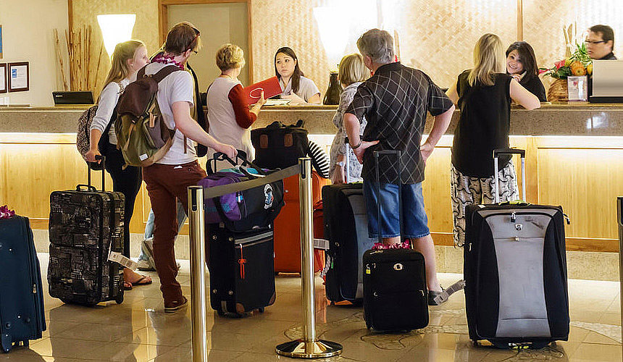

Рис. 1. Фотография процесса до оптимизации потока заселения в санаторно-курортное учреждение

4. Решение


Целевой процесс «Заселение гостя в санаторно-курортное учреждение»

Этапы процесса

Первичный осмотр у врача (антропометрия, АД, температура. Определение плана лечения/ реабилитации)

Заселение гостя в номер. Доставка багажа (при наличии услуги)

Прибытие гостя (от входа до стойки приема и размещения)

Проверка документации и заключение договора. Оформление проживания

Врач, медсестра
Администратор, портье-носильщик (при наличии)

Сотрудник службы безопасности, парковщик

Зав. отделением, администратор

Краткое описание этапов целевого  процесса |  | Ключевые изменения
Этап 1 Прибытие гостя  Сотрудник службы безопасности, осуществляет первоначальное взаимодействие с гостем (на входе в здание или на КПП), проводитидентификацию гостя и предоставляет ему право доступа на территорию санаторно-курортного учреждения . | Внедрена информационная система PMS для управления потоком заселения для ускорения и упрощения процесса заселения.  Идентификация гостя и производится на основании сгенерированного системой PMS QR-кода, отображаемого на мобильном устройстве гостя.  Исключен из процесса парковщик.  Размещенана территории санатория информационной навигации по территории и внутри санаторно-курортного учреждения.  Размещена на сайте санаторно-курортного учреждения интерактивной карты, тиражирование бумажной схемы санатория.
Этап 2 Проверка документации, заключение договора, оформление проживания  Администратор на стойке приема и размещения осуществляет верификацию документов. | Организована электронная очередь, запущен сервис для общения с гостем на основе чат-бота.  Установлено оборудование для автоматического сканирования, распознавания документов гостя  Организовано автоматическое формирование анкет, договора и карточек гостя .  Создана зона ожидания для гостей.
Заведующий приемного отделения действующий . | Задедующему приемного отделения оформлена доверенность на визирование договоров.  Выполняется печать сформированного системой PMS договора, визирование и заверение.
Этап 3 Заселение гостя в номер.  Администратор (или менеджер службы приема и размещения) фиксирует заселение в системе бронирования  Портье-носильщик предоставляет услугу транспортировки багажа гостя в номер и сопровождает гостя до его места размещения.. | Использование идентификационных карт/браслетов (с использованием чипа).  Запись данных осуществляетмся через специализированное программное обеспечение (PMS), (например, «Санаториум», PMS Fidelio и т.п.), устанавливается временной период действия ключа в соответствии с условиями бронирования.  После заселения гость ожидает приема у медицинского специалиста, информирование о времени приема осуществляется из кабинета врача.
Этап 4 Первичный осмотр у врача  Медицинская сестра осуществляет измерение антропометрических параметров, артериального давления и температуры пациента.  Врач проводит опрос пациента относительно его состояния здоровья (анамнез), изучает медицинскую документацию и диагноз. На основании полученной информации разрабатывается план лечения или реабилитации.. | В крупных санаториях, рекомендуется применение роботов-диагностов, что поможет сократить время первичного осмотра у врача от 10 до 30 мин.


Рис. 2. Фотография процесса после оптимизации потока заселения в санаторно-курортное учреждение

5. Алгоритм внедрения коробочного решения
5.1 Состав рабочей группы

- Директор: общее руководство проектом, координация между подразделениями, утверждение документов (регламентов, приказов, инструкций).
- Заместитель директора /маркетолог: Организация работы по внедрению КР, проведение наблюдений, подготовка отчетных документов.
- Заведующий приемного отделения/ руководитель службы приема и размещения: Участие в разработке и внедрении новых информационных технологий и новых стандратов операционных процедур КР.
- ИТ-специалист: техническая реализация электронной очереди и интеграции CRM (управление отношениями) и PMS (управление отелем) на корпоративном сервере, настройка прав для внешних ресурсов.
- Юрист: проверка всех этапов проекта, разрабатываемых документов
(приказов, регламентов, инструкций, СОП).
- Сотрудник приемного отделения (врач/менеджер): Участие в апробации новых информационных технологий и новых стандратов операционных процедур коробочного решения.
5.2 Последовательность реализации

Подготовка к реализации | С 1 по 2 неделю | Результат: Приказ о проекте

Для оценки эффективности работы организации необходимо провести наблюдения за фактическим протеканием процессов с фиксациев времени выполнения действий сотрудников, а также всех причин возникновения ситуаций, связанных с ожиданием и снижением производительности, с последующим анализом причин их возникновения с последующей разработкой мероприятий по их устранению/сокращению.
Наблюдения рекомендуется проводить одновременно за сотрудниками процесса, так как необходимо зафиксировать все взаимосвязанные операции. Успешность предлагаемых рекомендаций напрямую зависит от наличия у сотрудников санатория соответствующих компетенций.
Алгоритм действий:
- Определить состав рабочей группы для проведения наблюдений за процессом (рекомендуется включать участников процесса) и утвердить ее состав организационно-распорядительным документом предприятия. Шаблон приказа об открытии проекта приведен в Приложении №1.
- Руководителю проекта провести стартовое совещание. Шаблон протокола проведения стартового совещания приведен в Приложение №2.
- Подготовить линейный персонал: объяснить необходимость и цели мероприятий, рассказать о последовательности этапов внедрения улучшений, настроить сотрудников предприятия на оказание поддержки рабочим группам. Важно: объяснить какие преимущества получит персонал в результате внедрения улучшений (облегчение труда, повышение выработки и т. п.).
- Руководителю проекта необходимо создать инфоцентр и разместить на нем: копию приказа об открытии проекта и документ «Коробочное решение «Оптимизация потока заселения в санаторно-курортное учреждение». Пример информационного центра приведен в Приложении №3.
- Все участники рабочей группы наблюдений за процессом должны пройти обучение по методикам, освоив следующие электронные курсы на ИТ-платформе «Производительность.рф» в разделе «Академия производительности» (для перехода на страницу курса перейдите по его названию (нажмите кнопку Сtrl и щелкните ссылку):
- Введение в бережливое производство;
- 7 видов потерь: что это и почему возникают;
- Картирование процессов в офисе;
- Как проводить хронометраж;
- Диаграмма «спагетти»;
- 5С в офисе.

Диагностика текущего состояния | С 2 по 7 неделю | Результат: Карточка проекта

Для определения «болевых точек» при клиентском пути гостя и его эмоций, рекомендуется использовать инструмент CJM (Customer Journey Map). Этот подход позволяет не просто фиксировать формальные этапы обслуживания, а понять реальный опыт клиента через призму его чувств и восприятия собирая данные и анализируя результат (интервью, опросы и т. п.). В санаторно-курортной сфере, где ключевую роль играют комфорт и позитивные впечатления, CJM становится незаменимым инструментом. Он визуализирует весь путь гостя: от поиска информации и бронирования до заезда, получения процедур, питания, отдыха и отъезда. На каждой стадии отмечаются не только действия гостя, но и его эмоциональное состояние — радость, разочарование, растерянность или удовлетворенность. Такой анализ помогает выявить скрытые проблемы, которые часто остаются незамеченными. Например, длительное ожидание заселения, несовпадение ожиданий от процедур с реальностью, сложности навигации по территории — все это напрямую влияет на лояльность гостей и их желание вернуться. Кроме того, CJM позволяет оценить эффективность коммуникаций между подразделениями и выявить внутренние организационные пробелы. Понимание эмоций клиента на каждом этапе помогает не только устранять недостатки, но и создавать персонализированные предложения, усиливая конкурентные преимущества курорта.
1. Постройте карту клиентского пути гостя при заселении в санаторно-курортное учреждение и проанализируйте ее. Шаблон с примером приведен в Приложении №4.
2. Проведите измерения продолжительности каждого этапа заселения гостя. Хронометраж текущего состояния потока. Все участники рабочей группы, наблюдающей за процессом должны иметь навыки проведения хронометражных наблюдений (электронный курс «Как проводить хронометраж»), определения потерь в работе (электронный курс «7 видов потерь»). Шаблон с примером приведен в Приложении №5. Проведите оценку целесообразности последовательности этапов заселения гостей, анализ методов сбора данных, инструментов анализа, форматов отчетов и критериев оценки результатов, изучите обратную связь, пожелания и замечания клиентов, оцените текущий уровень автоматизации и объем используемых ресурсов, а также выполнить анализ рисков проекта.
3. Разработайте карту текущего и целевого состояния потока заселения. Пример картирования приведен в Приложении №6.
На основании полученных в процессе хронометражных наблюдений, построенных диаграмм «Спагетти» и данных, необходимо проанализировать все выполняемые персоналом операции, выделить элементы, которые можно отнести к потерям и реализовать мероприятия по их устранению. Подробно «виды потерь» описаны в электронном курсе «7 видов потерь».
Наиболее типичные потери для процессов «заселения гостя» представлены ниже:
Ожидание
- Длительное ожидание гостя в очереди или по причине задержки оплаты услуг. Время клиента теряется впустую, что напрямую снижает его лояльность.
- Излишние звонки и отвлечения сотрудника регистратуры. Звонки, не относящиеся к непосредственной регистрации гостя (например, справки о наличии мест, внутренние вопросы) — это излишняя обработка в контексте текущего процесса. Они не добавляют ценности гостю, который в данный момент ждет своей очереди. Процесс регистрации прерывается, и на него тратится больше ресурсов (внимания, времени), чем должно.
Излишние движения
- Длительная работа сотрудников из-за нерациональной организации рабочего пространства. Если паспортный сканер, принтер, фискальный аппарат, бланки или карточные ключи расположены неудобно, сотрудник вынужден совершать много лишних движений, наклонов и переходов. Это увеличивает время выполнения каждой операции и снижает его производительность.
- Излишние перемещение гостя при поиске нужного кабинета или стойки регистрации услуги.
Брак
- Некорректная работа паспорт-менеджера. Если система не считывает данные с паспорта, распознает их неверно или "зависает", сотруднику приходится вводить данные вручную. Брак в работе программного обеспечения приводит к потерям времени и повышает риск ошибок.
- Конфликтные ситуации в процессе записи на прием и диспетчеризации. Конфликт — это почти всегда следствие какого-то "дефекта" в процессе. Неправильно внесенная бронь, недоведенная до гостя информация, ошибка в счете — все это дефекты услуги. Для их устранения (извинений, исправления ошибки) требуется переделка — дополнительные усилия сотрудника и времени на улаживание ситуации, которые не потребовались бы при безошибочном процессе.

4. Заполните Карточку проекта (Приложение №7).
Разработайте План мероприятий, включающий статусы реализации (Приложение №8), и разместить его на информационном центре. Необходимо четко сформулировать каждое улучшение по каждой выявленной проблеме, установить соответствующие показатели, определить сроки и назначить ответственных лиц за их выполнение. Предложенные мероприятия направлены на устранение ключевых проблемных аспектов.
Пример, по решению проблем выявленных в процессе «Организация заезда детей в санаторий «N» на территории Кабардино-Балкарской республики»:
- Применяя «систему 5С» улучшить рабочие места работников приемного отделения и(или) регистратуры. Это позволит устранить хаос, сократить время поиска необходимых документов и предметов, а также создать визуально упорядоченную зону, что положительно влияет на первое впечатление гостей и снижает операционный стресс сотрудников.
- Разработать и разместить информационную навигацию внутри здания и по территории санатория. Внедрение информационной навигации - сокращает время поиска нужных локаций и повышает удовлетворенность гостей от обслуживания. Перепланировка помещения регистратуры – для создания структурированного пространства помещения регистратуры и изменения текущего порядка оформления заезда.
- Внесение предложений о подготовке технического задания для проектной организации на перепланировку помещений регистратуры при проведении запланированного в 2026 году капитального ремонта здания.
- Создание инфоцентра. Инфоцентр позволяет отслеживать ключевые показатели потока заселения детей и фиксировать результаты улучшений. Инфорцентр обеспечит непрерывный мониторинг деятельности санатория, отзывов, жалоб, предложений. Актуальные отзывы пересылать в отдел маркетинга и рекламы для размещения на сайте и других веб-ресурсах.
- Балансировка нагрузки сотрудников и перераспределение времени на обучение бережливому производству. Снижение операционной нагрузки: внедренные решения сократили среднее время заселения с 82,35 минут до 40 минут, что высвободило до 677,6 часов рабочего времени медицинского персонала и регистратора в год. Перенаправление ресурса на обучение и развитие.

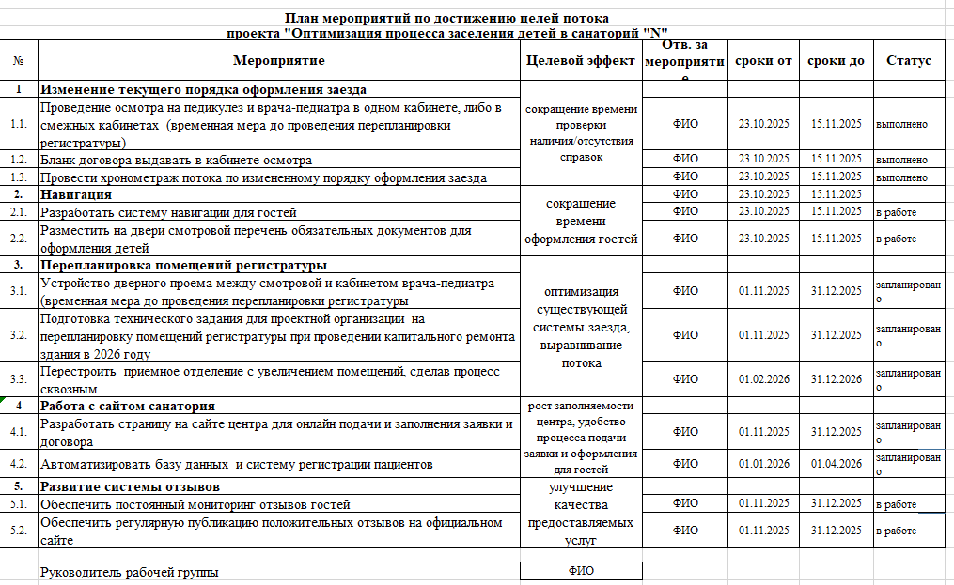

Рис. 3 Пример заполненного Плана мероприятий по достижению целей комплексной оптимизации потока заселения проекта «Организация заселения детей в санатории «N»

Внедрение улучшений | С 8 по 14 неделю | Результат: План мероприятий  со статусами реализации мероприятий
Разработайте и внедрите мероприятия, основанные на инструментах бережливого производства по достижению целей оптимизации потока заселения.
1. Внедрение или расширение действия PMS и CRM систем санаторно-курортного учреждения.
Например, для контроля прохода (проезда и пользования парковкой, оплаты парковки на время пребывания гостя в санаторно-курортном учреждении).
Процесс заселения гостя в санаторно-курортном учреждении включает не только выдачу ключей от номера, но и оформление доступа на парковку.
Оформление парковки для одного гостя занимало в среднем 3–4 минуты: портье фиксировал госномер в бумажном журнале или отдельной Excel-таблице, затем выписывал бумажный пропуск, после чего гость направлялся на пост охраны для ручного открытия шлагбаума. Оплата парковки производилась отдельно, часто через кассу санатория, что требовало повторного визита гостя и дополнительных очередей.
В пиковые часы заезда (пятница, начало смены) на стойке регистрации скапливалось до 5–7 гостей одновременно. Сотрудники тратили до 2–3 часов за смену исключительно на ручное оформление парковочных документов и сверку данных. Количество ошибок при вводе госномеров достигало 12%, что приводило к конфликтам с охраной и повторному прохождению процедуры. Отсутствие автоматической привязки парковочного доступа к сроку проживания гостя создавало риски неоплаченного использования парковки после выезда. Гости испытывали негативные эмоции, вынужденно ожидая у стойки дополнительные минуты, заполняя бумажные бланки и затем ещё раз стоя в очередь к кассе. Это снижало первое впечатление от пребывания в санаторно-курортном учреждении, формируя образ устаревшего, бюрократизированного сервиса.
Для кардинального ускорения процесса заселения и повышения технологичности сервиса было инициировано внедрение в действующую PMS-систему (например, «Алеко», «Орион» или аналоги) кассового модуля для оплаты парковки через QR-код с одновременной интеграцией с системой контроля доступа (СКУД) на въездных шлагбаумах.
С привлечением IT-отдела и интегратора СКУД была выполнена настройка передачи данных между PMS и системой управления шлагбаумами. На стойке регистрации размещена памятка по алгоритму: при заселении портье вносит госномер в карту гостя, система автоматически рассчитывает стоимость парковки на срок проживания, формирует QR-код для оплаты (Рисунок 3)
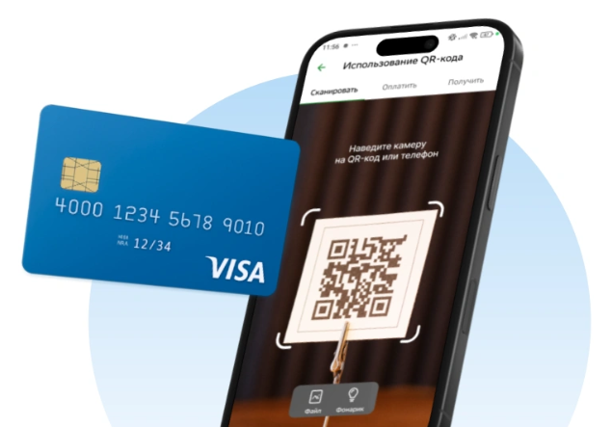

Рис. 3 Пример встроенного кассового модуля для оплаты парковки через QR-код

Гость сканирует код, оплачивает парковку любым удобным способом — доступ к шлагбауму открывается автоматически при подъезде по распознаванию номера.
Время оформления парковки на одного гостя сократилось с 3,5 минут до 25 секунд — более чем в 8 раз. Количество ошибок при вводе госномеров снизилось на 90%. Высвобожденное рабочее время сотрудников (эквивалент 2,5 часов за смену) было перенаправлено на консультации гостей по лечебным программам и экскурсиям.
Дополнительным эффектом стало увеличение фактической собираемости платы за парковку с 88% до 99% благодаря автоматической блокировке выезда при отсутствии оплаты и прозрачному учёту в PMS.
2. Создание интерактивной карты санаторно-курортного учреждения для размещения на георесурсах, сайте и мобильном приложении.
Навигация гостя после заселения в санаторно-курортном учреждении традиционно сопряжена с множеством затруднений. Корпуса, лечебные блоки, столовые, бюветы, парковки и зоны отдыха часто разнесены по большой территории. Отсутствие единой понятной схемы движения приводило к тому, что гость в первые дни пребывания тратил до 70% времени от общего цикла заселения на поиск нужного кабинета.
Информационные стенды на территории либо отсутствовали, либо были устаревшими. Сотрудники ресепшен и медицинского поста ежедневно получали до 40–50 запросов с просьбами объяснить, как пройти в конкретное место. Это отвлекало персонал от основных обязанностей и создавало дополнительную нагрузку в часы массовых процедур.
Для кардинального улучшения навигационного опыта гостей и снижения нагрузки на персонал было принято решение о разработке и внедрении интерактивной карты санаторно-курортного учреждения (Рисунок 4) с возможностью размещения на георесурсах (2ГИС, Яндекс.Карты и др.), официальном сайте и в мобильном приложении санатория.
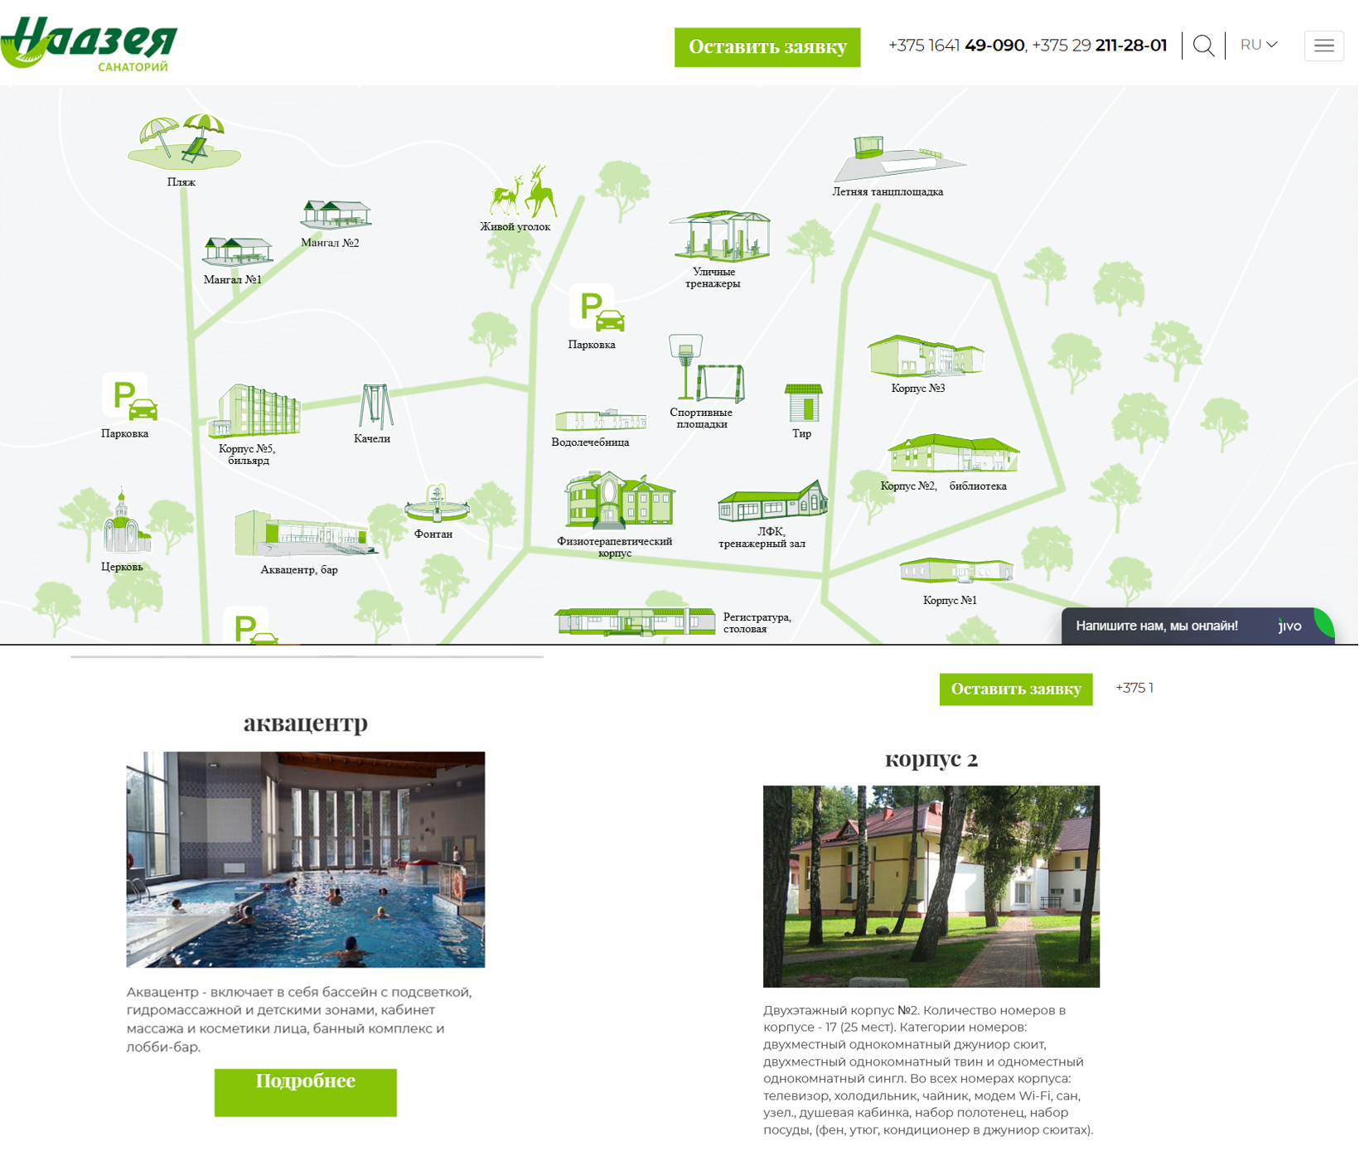
Рис.4 Пример интерактивной карты санатория «Надзея»

С привлечением IT-отдела и картографического подрядчика были выполнены следующие шаги:
- Проведена геодезическая съёмка территории (при необходимости) или уточнена существующая геоподоснова.
- Создана цифровая векторная карта с послойной детализацией (здания, дорожки, зелёные зоны, парковки, остановки транспорта).
- Разработаны API-интеграции: карта подключена к PMS (для подгрузки индивидуального маршрута гостя) и к системе расписания процедур.
- Карта внедрена на сайт (в виде виджета на адаптивном фреймворке), в мобильное приложение (на базе React Native / Flutter с модулем GPS-навигации) и отправлена для добавления слоя в 2ГИС и Яндекс.Карты.
- Проведено обучение персонала ресепшен: сценарий «как помочь гостю установить приложение и открыть карту» + раздача QR-кодов для быстрого доступа.

Количество обращений гостей к персоналу с вопросами о навигации сократилось на 73% (с 45–50 запросов в день до 12–15). Среднее время, затрачиваемое гостем на поиск дороги до своего корпуса после заезда, уменьшилось с 20 минут до 3 минут — более чем в 6 раз. Время поиска пути до процедурного кабинета сократилось с 10 минут до 1,5 минут.
3. Разработка и тиражирование бумажной схемы санатория (при проблемах с Интернетом).
Внедрение цифровой интерактивной карты санатория решило многие навигационные задачи, однако эксплуатация показала наличие критического уязвимого места: зависимость от интернета и мобильной связи. Территория санаторно-курортного учреждения часто расположена в удалённой, лесной или горно-лесной зоне, где устойчивость мобильного интернета не гарантирована. Также возможны технические сбои Wi-Fi на территории, разряд батареи смартфона у гостя или отсутствие у части гостей (особенно пожилого возраста) навыков использования мобильных приложений.
Для обеспечения бесперебойной навигации и создания отказоустойчивой системы ориентирования на территории была разработана и тиражирована бумажная схема санатория (Рисунок 5) — физический носитель, не зависящий от интернета, электропитания и уровня цифровой грамотности гостя.
Схема была спроектирована как:
- цветная, двухсторонняя, ламинированная (повышенная износостойкость);
- с единой легендой условных обозначений (корпуса, бюветы, столовая, процедурные кабинеты, парковки, остановки внутреннего транспорта, скамейки, туалеты);
- с указанием масштаба и расстояний между объектами (в метрах и шагах);
- с выделением маршрутов для маломобильных гостей (пандусы, лифты, тактильные дорожки);
- с QR-кодом, ведущим на цифровую версию карты (при наличии интернета — бесшовный переход).
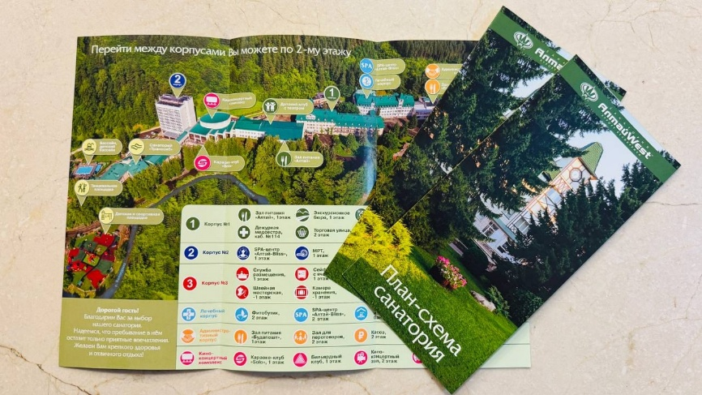
Рис.5 Пример план-схемы санатория АО «Алтай»
Внедрение бумажной схемы полностью устранило проблему навигационной дезориентации гостей в периоды отсутствия интернета. Количество обращений к персоналу по вопросам «как пройти» при сбоях связи снизилось на 85% (с 30–40 запросов в час до 3–5).
Бумажная схема стала неотъемлемой частью комплекта заселения наравне с электронным ключом и медицинской картой санатория, обеспечивая 100% навигационную доступность вне зависимости от цифровых рисков.

4. Разработка и внедрения чат-бота с ИИ для общения с гостем для решения проблем с заселением и других проблем во время проживания.
После заселения гостя в санаторно-курортное учреждение количество запросов к персоналу не снижается, а, напротив, возрастает. Гостям требуется уточнить расписание процедур, время работы столовой, правила пользования спа-зоной, заказать дополнительную услугу или решить бытовую проблему (не работает кондиционер, закончилась горячая вода, нужна смена белья).
В существующей практике все эти запросы обрабатывались сотрудниками ресепшен по внутреннему телефону или при личном визите гостя на стойку. В часы пиковой нагрузки (вечером после процедур, утром перед завтраком) телефонные линии были заняты до 70% времени.
Среднее время ожидания ответа оператора достигало 5–7 минут. При этом до 40% звонков приходилось на типовые, повторяющиеся вопросы, не требующие участия человека («во сколько завтрак?», «где взять полотенце в бассейн?», «как вызвать такси?»).
Сотрудники ресепшен тратили до 3–4 часов за смену на ответы на однотипные вопросы, что снижало их доступность для действительно сложных или нестандартных ситуаций (конфликты, медицинские экстренные случаи, особые пожелания). Высокая нагрузка вела к выгоранию персонала и росту числа ошибок (неверно переданная информация, забытые заявки). Гости испытывали раздражение, проводя время в ожидании на линии или в очереди к стойке.
Для кардинального ускорения обработки запросов гостей, снижения нагрузки на персонал и обеспечения круглосуточной поддержки была разработана и внедрена ИИ-чат-бот система (пример на базе LLM с подключением к внутренним базам знаний санатория, рисунок 6, 7). Чат-бот интегрирован в мобильное приложение санатория, Telegram, WhatsApp и на виджет сайта (гость может обратиться со своего смартфона без установки дополнительных приложений).

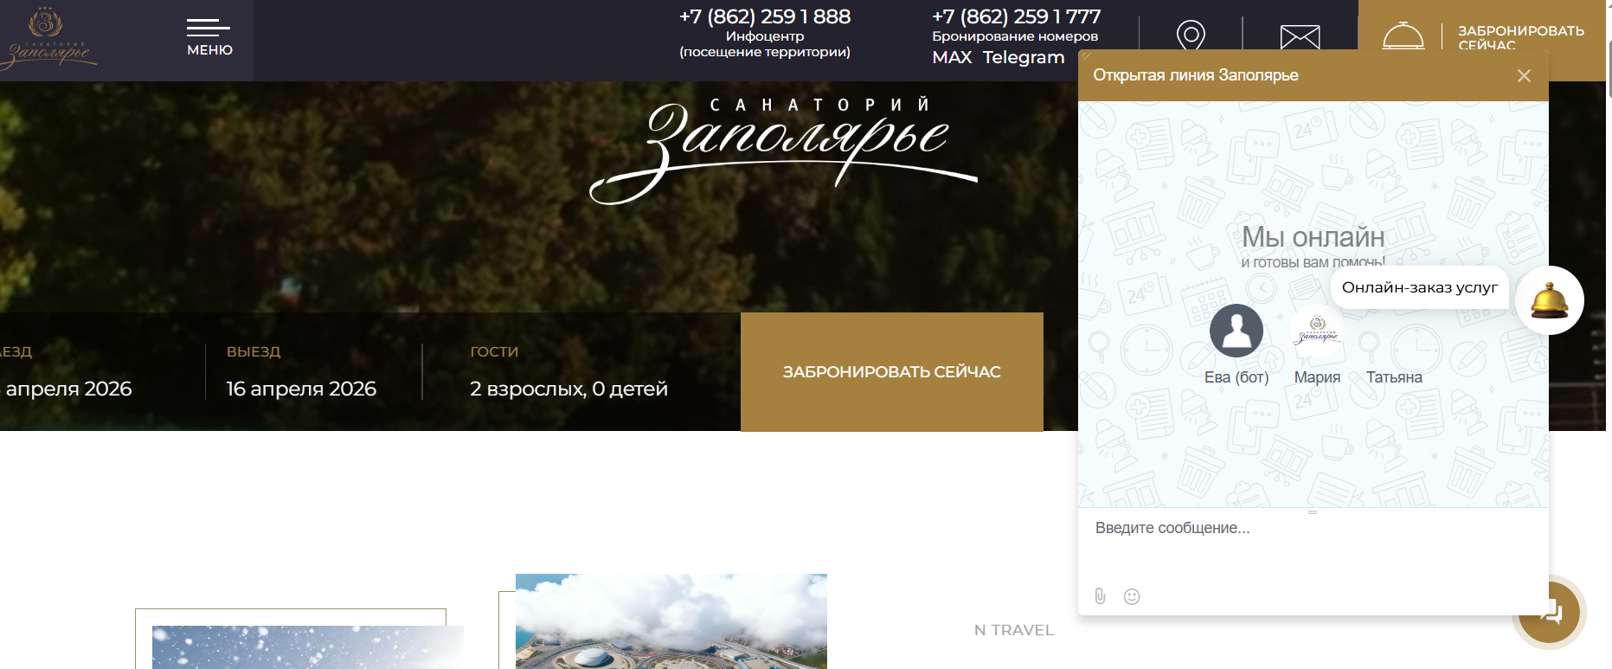

Рис. 6 Пример ИИ на сайте санатория «Заполярье»

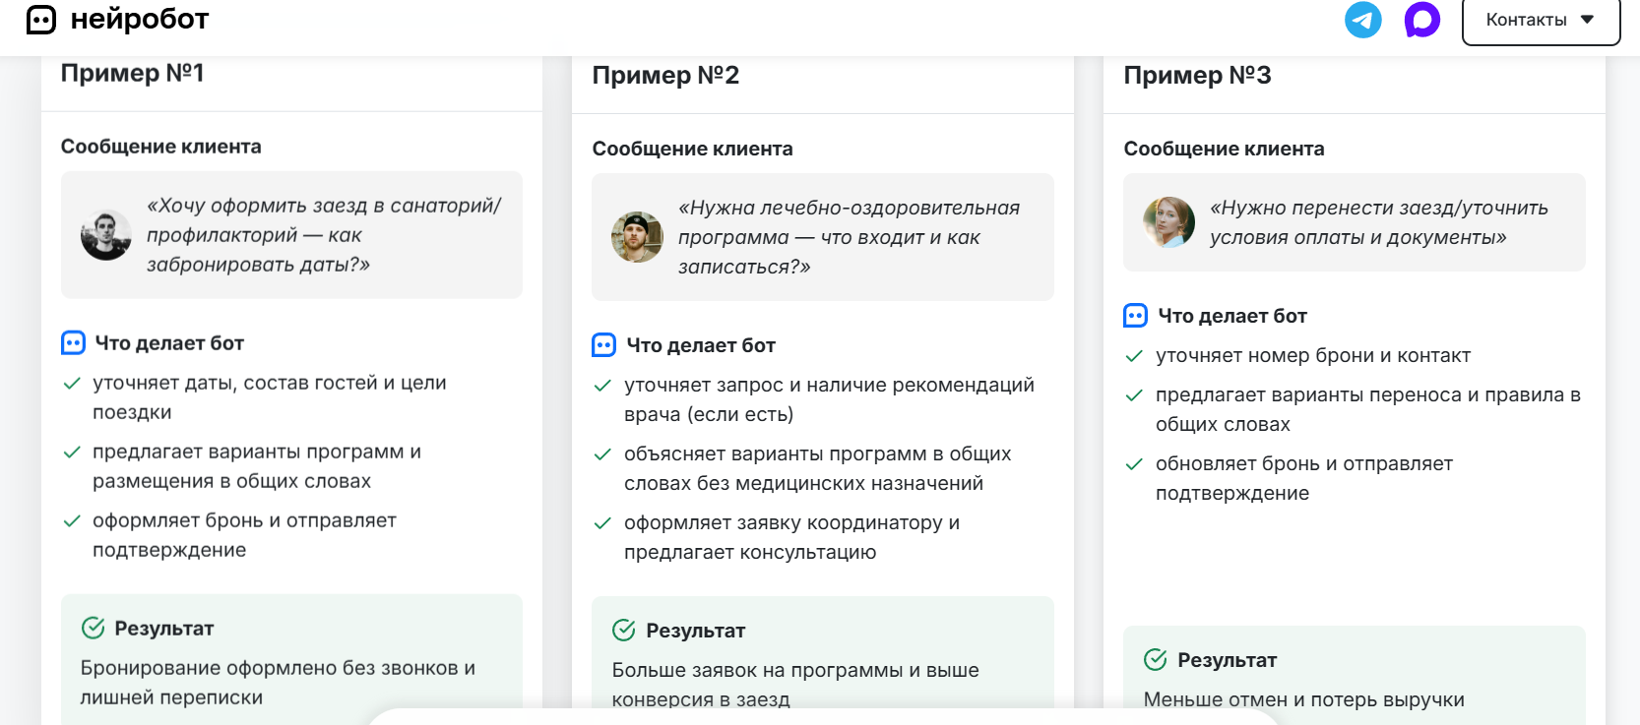

Рис.7 Примеры использования ИИ-бота в санатории на сайте разработчиков Нейробот

С привлечением IT-отдела и поставщика ИИ-решений были выполнены шаги:
- Сформирована база знаний санатория: расписания, меню, правила, контакты служб, типовые сценарии (более 300 частых вопросов).
- Настроена LLM модель на базе GPT / YandexGPT / GigaChat (с выбором индустриального решения с защитой данных).
- Выполнена интеграция с PMS (для проверки статуса бронирования, номера, перевыпуска ключей, смены комнаты), с медицинской системой (назначения, время процедур), с системой управления заявками (Service Desk).
- Чат-бот внедрён в Telegram, WhatsApp, мобильное приложение санатория. На стойке регистрации размещены QR-коды для быстрого перехода в чат-бот.
- Проведено обучение операторов: сценарий эскалации, мониторинг диалогов с негативной тональностью, возможность подхвата сложного запроса.
- Внедрён пилотный проект (2 недели) с последующей донастройкой интентов.
Среднее время ответа гостю на типовой вопрос сократилось с 4,5 минут до 8 секунд — более чем в 30 раз. Доля запросов, полностью обработанных чат-ботом без участия человека, достигла 72% (на типовые бытовые и навигационные вопросы — 84%). Количество звонков на ресепшен снизилось на 67% (со 135 до 45 звонков в смену).
Высвобожденное рабочее время трёх операторов ресепшен (суммарно 9 часов в день) было перенаправлено на индивидуальную работу с гостем: встречу заезжающих, решение конфликтных ситуаций, помощь пожилым гостям с мобильным приложением, выполнение сложных заявок (организация индивидуального питания, встреча с врачом вне расписания).
5. Разработка или обновление информационной навигации на территории и в корпусах санаторно-курортного учреждения.
Даже при наличии цифровой интерактивной карты и бумажной схемы, значительная часть навигационных запросов гостей оставалась нерешённой. Причина — отсутствие или критическая устарелость физической навигации на местности: указателей, табличек на корпусах, схем этажей, указателей направления движения к лечебным корпусам, столовым, бюветам и административным зданиям. Существующая навигационная система была создана давно и не обновлялась. Часть табличек выцвела на солнце, часть была утрачена при ремонтах. Надписи на указателях были выполнены мелким нечитаемым шрифтом.
В результате гость, даже имея бумажную схему в руках, не мог сопоставить её с реальным пространством: на местности не было привязки названий корпусов к зданиям, не хватало указателей расстояний и времени ходьбы. Сотрудники ресепшен ежедневно тратили до 2 часов на объяснение маршрутов.
Для кардинального повышения удобства самостоятельной навигации и снижения зависимости от персонала была разработана и внедрена комплексная система физической информационной навигации на территории и внутри корпусов санаторно-курортного учреждения.
С привлечением дизайнера-эргономиста и подрядчика по производству указателей были выполнены шаги:
- Проведён аудит текущей навигации: составлена карта всех точек принятия решений (перекрёстки, входы, развилки коридоров) и выявлены «слепые зоны».
- Разработан единый дизайн-код санатория: шрифты (без засечек, крупный кегль), цветовая гамма (синий для лечебных корпусов, зелёный для прогулочных зон, жёлтый для аварийных выходов), система пиктограмм (гостевой стандарт ISO 7001).
- Изготовлены и смонтированы новые указатели (всего 127 уличных аншлагов, 54 карты-схемы, 212 внутренних табличек).
- Установлены тактильные наземные направляющие от входа до лифта и до столовой (для людей с нарушением зрения).
- Проведён тестовый маршрут с участием пяти гостей разных возрастов (включая 72-летнего гостя с катарактой и слабовидящую гостью) — все дошли до нужных точек без помощи.
- Разработан регламент ежемесячного обхода навигации (ответственный — администратор службы приёма).

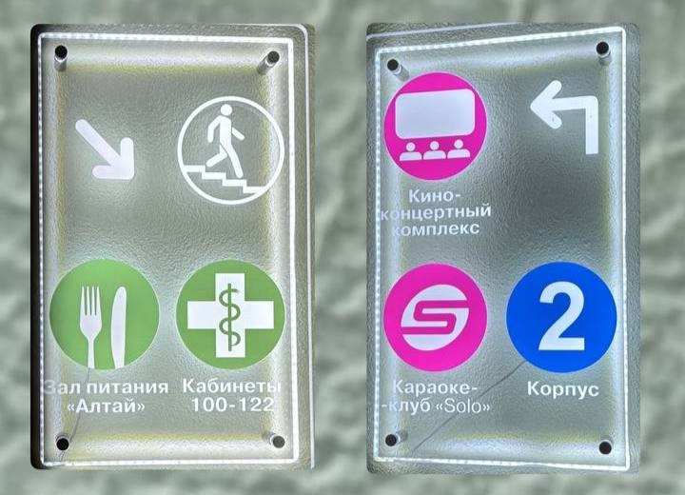

Рис.8 Пример информационных табличек для гостей в Санатории АО «Алтай»
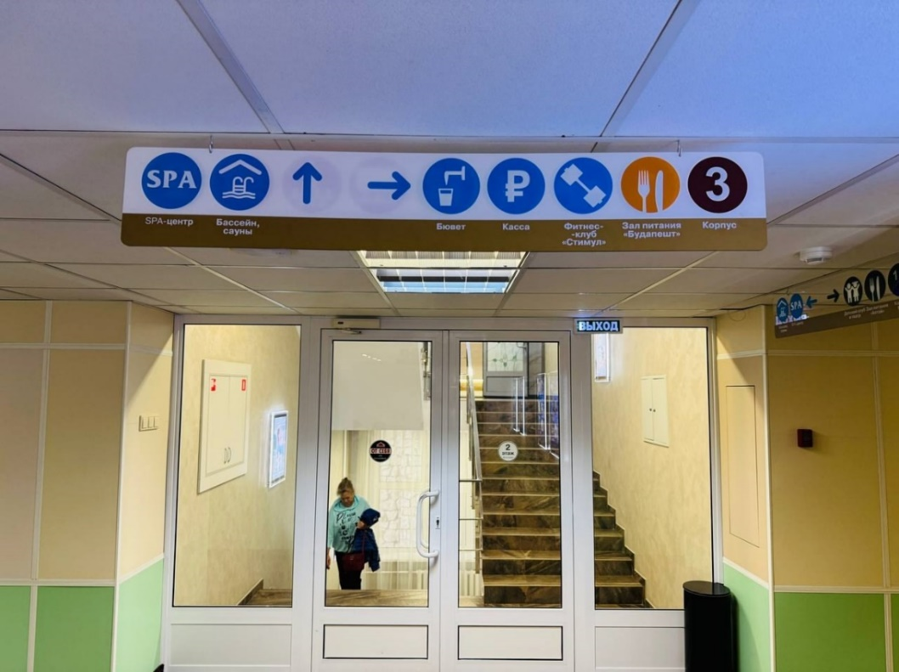
Рис.9 Пример информационной навигации в Санатории АО «Алтай»

Среднее время, которое тратил гость на самостоятельный поиск нужного объекта (лечебный корпус, бювет, столовая) без обращения к персоналу, сократилось с 7 минут до 1 минуты 20 секунд — более чем в 5 раз. Количество обращений на ресепшен с вопросами «как пройти» снизилось на 78% (с 65 запросов в день до 14).

6. Внедрение инфомата в холле приемного отделения, связанного с PMS cистемой санаторно-курортного учреждения для формирования номера для электронной очереди на стойку размещения и на первичный осмотр к врачу.
При заезде гостя в санаторно-курортное учреждение одновременно возникают два ключевых потока, требующих администрирования: регистрация на стойке размещения и первичный медицинский осмотр у врача (приёмный покой). В традиционной схеме оба процесса были несинхронизированы и порождали хаотичные очереди.
Среднее время прохождения двух этапов (стойка + врач) составляло 35–45 минут на одного гостя. При этом возникали простои: врач ждал, когда гость завершит регистрацию, или наоборот — гость после врача снова вставал в очередь на стойку. Конфликты между гостями за порядок обслуживания возникали еженедельно. Сотрудники тратили до 1,5 часов за смену на ручную координацию очередей.
Для упорядочивания потоков гостей и сокращения времени ожидания был внедрён инфомат (терминал электронной очереди) в холле приёмного отделения, интегрированный с PMS-системой санатория и медицинским модулем.
Функционал инфомата:
Гость при входе выбирает на сенсорном экране одну из услуг:
- «Путь гостя»;
- «Медицина».
- «Проживание»
- «Питание»
- «Экскурсионные маршруты»

Инфомат считывает данные из PMS , система генерирует талон электронной очереди с:
  - уникальным номером,
  - названием услуги,
  - ориентировочным временем ожидания (на основе текущей загрузки очереди),
  - номером окна/кабинета.
С привлечением IT-отдела и поставщика решения для электронной очереди были выполнены шаги:
- Проведён анализ пиковых нагрузок (время приезда трансферов, прибытие поездов) для настройки приоритетов и прогноза очереди.
- Выбран инфомат с сенсорным экраном 22″ и термопринтером для печати талонов. Обеспечена интеграция с PMS (REST API) и медицинским модулем (через общую шину данных).
- Настроены сценарии:
- Установлены мониторы для персонала (отображение очереди на рабочих местах портье и у врача) и для гостей (табло в холле).
- Проведено обучение: сотрудники ресепшен получили инструкцию по ручному вызову следующего гостя и объявлению нестандартных ситуаций («гость не подошёл»).
- Внедрена обратная связь: по окончании обслуживания гость может оценить время ожидания через кнопку на инфомате (для дальнейшей оптимизации).
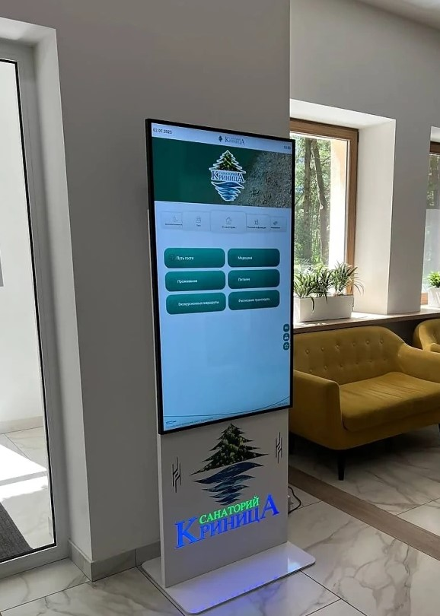
Рис.10 Пример Инфомата в Санатории «Криница»

7. Закупка и использование оборудования для автоматического сканирования и распознавания документов в средствах размещения (например, Smart Engines, Regula, IS-Passport) для ускорения работы с документацией гостя и снижения брака (ошибок) при заполнении документов при ручном вводе, источников бесперебойного питания и аккамуляторов для фискальных аппаратов.
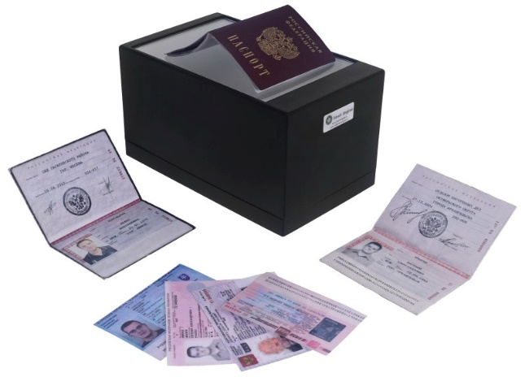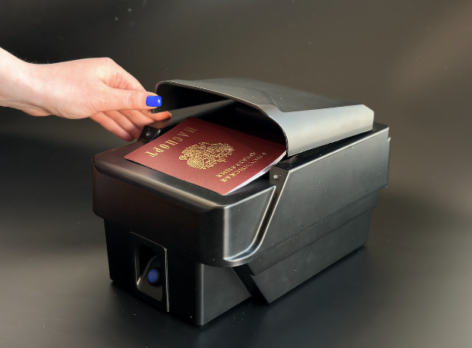
Рис. 12 Пример сканеров документов “Smart Engines PassportBox»

Процесс заселения гостя в санаторно-курортном учреждении требует обязательного оформления документов: паспорт гражданина РФ (или заграничный паспорт), миграционная карта (для иностранных граждан), анкета гостя, договор на оказание услуг. До внедрения нового оборудования все данные вносились в PMS (систему управления отелем) вручную.
Ручной ввод данных занимал в среднем 2–3 минуты на одного гостя (при двух документах — паспорт и миграционная карта). При массовом заезде (трансфер на 40–50 человек) это приводило к очереди и накоплению ошибок. Частота ошибок при ручном вводе составляла 8–12% (опечатки в номере паспорта, неверная дата, неправильное окончание фамилии). Каждая ошибка в дальнейшем требовала исправления в PMS, перепечатки договора и повторного подписания гостем — добавляя ещё 3–5 минут на одного гостя и создавая негативный опыт.
Для кардинального ускорения документооборота, исключения ошибок ручного ввода и обеспечения бесперебойной работы фискальных аппаратов была осуществлена закупка и внедрение:
- Оборудования для автоматического сканирования и распознавания документов.
- Источников бесперебойного питания (ИБП) и аккумуляторов для фискальных аппаратов.
С привлечением IT-отдела и поставщиков оборудования были выполнены шаги:
- Проведён анализ документооборота: определены типы документов, которые чаще всего требуют ввода (паспорт РФ — 85% случаев, заграничный — 10%, водительское удостоверение — 5% для парковки и аренды авто).
- Приобретены три комплекта сканирующего оборудования (на две стойки регистрации + резерв). Настроена интеграция с PMS через SDK Smart Engines: при сканировании поля автоматически мапятся в карту гостя (фамилия, имя, отчество, серия/номер паспорта, дата рождения, код подразделения, адрес).
- Установлены ИБП на каждое рабочее место портье и на сервер PMS. Для фискальных регистраторов (2 шт.) приобретены внешние аккумуляторные батареи с временем автономной работы до 1 часа.
- Проведено обучение сотрудников: 15-минутный инструктаж по сканированию (как правильно расположить документ, как верифицировать распознанное) и действиям при отключении электричества (алгоритм завершения чеков от аккумулятора).
- Внедрён ежемесячный мониторинг состояния аккумуляторов ИБП и автоматическая проверка калибровки сканера.

Среднее время на оформление документов одного гостя сократилось с 2,5 минут до 12 секунд — более чем в 12 раз. В часы массового заезда (трансфер 40 человек) общее время на паспортный контроль уменьшилось с 90–100 минут до 8–10 минут. Очередь на стойке регистрации полностью исчезла в 70% пиковых заездов.

8. Робот-консьерж.
Живой контакт и человеческое общение — важнейший элемент сервиса. Но рутинные процессы всё чаще делегируют роботам. Например, сервисный робот Promobot поможет разгрузить администратора на ресепшен. Он запоминает и узнаёт лица гостей; рассказывает о возможностях курорта и отвечает на вопросы; сканирует и проверяет документы; регистрирует отдыхающих и выдаёт им ключ-карты.
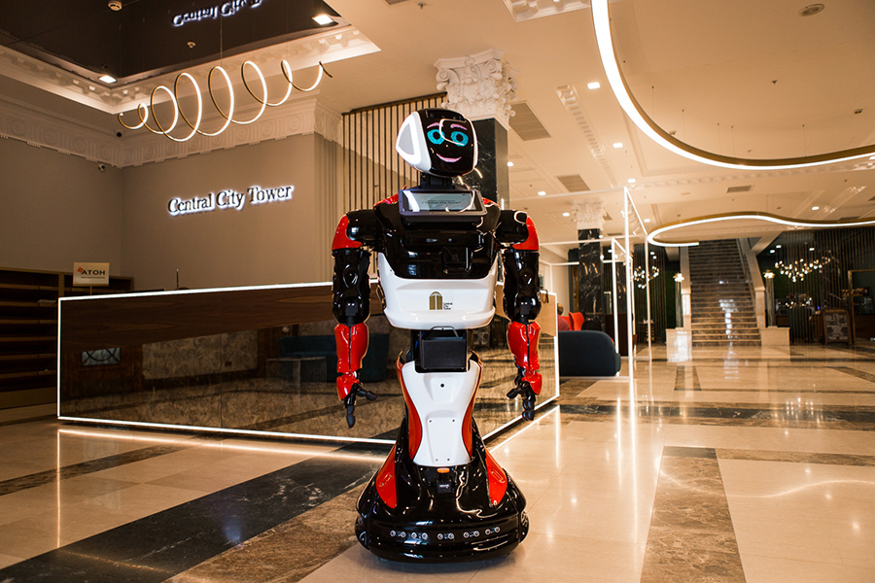
Рис. 13 Пример робота-консьерже
10. Робот-диагност.
Используется для рутинных процессов при первичном осмотре у врача - при замерах уровня сахара и кислорода в крови, артериального давления, температуры тела, уровня глюкозы в крови. Робот может быть подключен к внешним сервисами и распечатывать результаты диагностики и рекомендации врача.
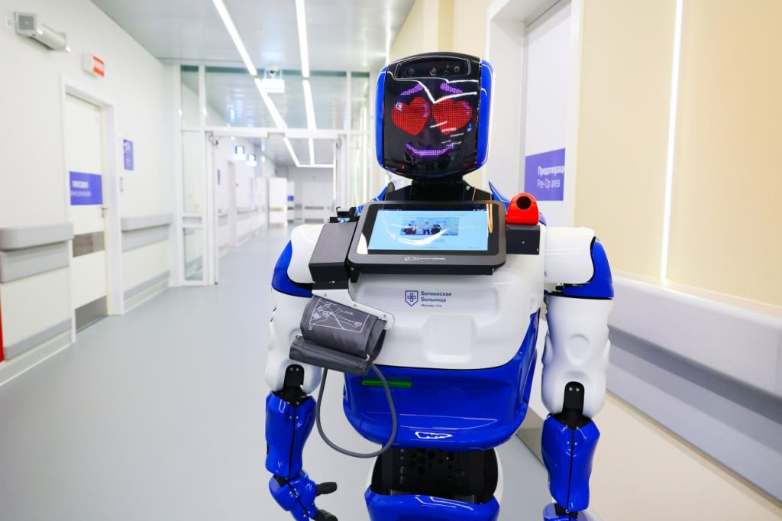
Рис. 14 Пример робота-диагноста

Заключительный этап | С 15 по 16 неделю | Результат: Отчет о проекте

- Утвердите разработанные стандарты и регламенты в установленном в организации порядке;
- Разместите новые документы на общем рабочем информационном ресурсе организации;
- Проведите обучение сотрудников по внедрению с новых стандартов и IT решений в процесс заселения гостей в санаторно-курортное учреждение;
- Подготовьте отчет о проекте в соответствии с шаблоном Приложения №9.

6. Риски
Риск №1
Проблемы с интеграцией и «цифровым профилем» гостя. Медленная загрузка данных из медицинской карты (санаторно-курортная карта) в регистратуру или наоборот — потеря данных при синхронизации.
Меры по снижению риска:
- Усиление отдела технической поддержки в период запуска.
- Автоматическая сверка данных: количество заселенных в номер должно совпадать с количеством заведенных медицинских карт.

Риск №2
Низкая квалификация персонала либо сопротивление изменениям. Сотрудники приемного отделения (служба приема и размещения) могут привыкнуть к старым схемам работы. Новые процессы будут игнорироваться или выполняться некачественно.
Меры по снижению риска:
- Обучение и мотивация: провести тренинги, объяснить, что оптимизация снизит их рутинную нагрузку (меньше бумаг).
- Система KPI: ввести временные показатели эффективности (среднее время заселения) и бонусы за их выполнение.
- Супервайзеры: назначить ответственных за контроль новых процедур на первых порах.

Риск №3
Эмоциональное выгорание персонала на переходном этапе. Двойная работа (заполнение бумаг и внесение вручную в систему) приведет к стрессу и грубости в отношении гостей.
Меры по снижению риска:
- На время переходного периода временно усилить фронт-офис дополнительными сотрудниками.
- Четко разделить зоны ответственности: кто занимается IT-поддержкой системы, а кто — гостем.

Риск №4
Увеличение времени ожидания (из-за необработанности процессов). Вместо ускорения процесс может замедлиться (например, если программа «висит», а гость уже стоит у стойки).
Меры по снижению риска:
- Установка тайм-менеджмента: определить максимальное время заселения (например, 7 минут).
- Проводить мониторинг временных показателей заселения в реальном времени.

Риск №5
Скопление людей в холле. После оптимизации потоков может возникать очередь в пиковые часы, что недопустимо в учреждениях с ослабленным контингентом.
Меры по снижению риска:
- Пред заполнение документов онлайн (гость может прислать санаторно-курортную карту за несколько дней до заезда).
- Зонирование холла: зона ожидания с диванами, зона электронной очереди, зона непосредственного оформления.

7. Сопроводительные документы
- Приложение № 1 – Шаблон приказа
- Приложение № 2 – Шаблон протокола стартового совещания
- Приложение № 3 – Шаблон с примером инфоцентра
- Приложение № 4 – Шаблон с примером Карты клиентского пути гостя
- Приложение № 5 – Шаблон с примером Хронометража
- Приложение № 6 – Картирование
- Приложение № 7 – Карточка проекта
- Приложение № 8 – План мероприятий со статусами реализации мероприятий
- Приложение № 7 – Отчет о проекте

5
5

PMS-система (Property Management System) — это программное обеспечение для автоматизации операционной деятельности отелей, хостелов и апартаментов. Она объединяет управление бронированиями, заселением, тарифами, финансами и хозяйственной службой в едином интерфейсе, исключая ошибки и овербукинг

